консультация для родителей

Хореография – искусство, любимое детьми!
Работать с детьми, значит отдавать им свой жизненный и духовный опыт, приобщать маленького человека к миру прекрасного!
Хореографическое искусство обладает редкой возможностью воздействия на мировоззрение ребёнка.
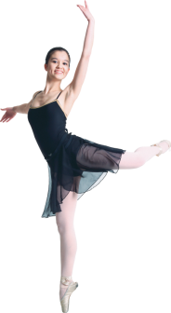
Обучение хореографии – это всегда диалог с педагогом и с музыкой, даже когда ученик совсем ещё маленький человечек, но всё равно, от его настойчивости, целеустремлённости и желания постигать тайны искусства танца зависит успех совместного труда.

Общие задачи хореографического воспитания
Хореография позволяет решать задачи физического, музыкально-ритмического, эстетического и психического развития детей.
Занятия хореографией призваны:
- развивать силу, выносливость, ловкость, гибкость, координацию движений, умение преодолевать трудности, закалять волю;
- укреплять здоровье детей;
- способствовать развитию чувства ритма, темпа, исполнительских навыков в танце и художественного вкуса;
- формировать красивые манеры, походку, осанку, выразительность движений и поз;
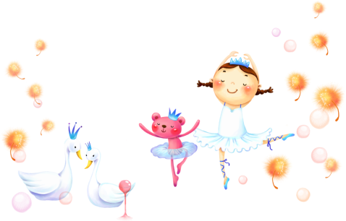
- избавлять от стеснительности, зажатости, комплексов;
- учить радоваться успехам других и вносить вклад в общий успех.

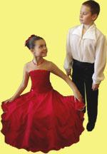
Дети, занимающиеся хореографией, к моменту поступления в школу владеют достаточно прочным запасом двигательных качеств и умений, обладают хорошей памятью, вниманием и фантазией. Для них характерна правильная осанка, высокая работоспособность, целеустремлённость и, что не менее важно, интерес к познанию.
Всё это помогает детям быстрее адаптироваться к новым требованиям, которые предъявляются в учебной деятельности.
Потребность в двигательной активности у детей дошкольного возраста настолько велика, что врачи и физиологи называют этот период «возрастом двигательной расточительности». И, именно занятия хореографией помогают творчески реализовать эту потребность, так как бесконечное разнообразие движений позволяет развивать не только чувство ритма укреплять скелет и мускулатуру, но и стимулировать память, внимание, мышление и воображение ребёнка.

Лучший возраст для начала занятий хореографией – 4-5 лет. К этому возрасту размеры сердца у ребёнка (по сравнению с новорожденными) увеличивается в 4 раза. Интенсивно формируется сердечная деятельность, но процесс этот не завершается на протяжении всего дошкольного детства. Высокая пластичность нервной системы в данном возрасте способствует лучшему и быстрому освоению новых упражнений, иногда даже сложных.
Развитие опорно-двигательной системы (скелет, суставно-связочный аппарат, мускулатура) к 4 годам ещё не закончено. Не завершено окостенение позвоночника, грудной клетки, таза, конечностей.
У детей 4-7 лет наблюдается незавершённость строения стопы. В связи с этим, важно предупредить появление и закрепление плоскостопия. Именно хореография обладает большим арсеналом движений, укрепляющих стопу, её свод.
Детям относительно легко даются ходьба, бег, прыжки, но они испытывают трудности при выполнении упражнений, связанных с работой мелких мышц.

И опять же, именно в хореографии мы найдём большое количество упражнений для пальцев рук, что является одновременно мощным, стимулирующим фактором развития и совершенствования речи в дошкольном возрасте. В процессе занятий хореографией показатели сохранения устойчивого равновесия у ребёнка повышаются.
Благодаря целенаправленным занятиям улучшается координация движений. Вентиляция легких, при выполнении хореографических движений, увеличивается от 2 до 7 раз, а при беге, прыжках – ещё больше.
Память 4-5-летнего дошкольника, обычно, развита хорошо, особенно двигательная и эмоциональная. Поэтому, дети этого возраста легко запоминают то, что их сильно заинтересовало. И, если в 2-3 года ребёнок не способен на точное воспроизведение движения по слову или даже по показу педагога, то к 4 годам он может адекватно реагировать на слово или слово, сочетающееся с показом.

Все аргументы, приведённые выше, подтверждают, что возраст ребёнка 4-5 лет - самый оптимальный для начала занятий хореографией.

Музыкальный руководитель:
Головина Вера Анатольевна

